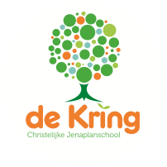

Nieuwsbrief Nr. 20.
Schooljaar 2019-2020

Vrijdag 20.03.2020.

wat we ook
van de dingen
van de wereld
van elkaar
vinden

het is een tijd waarin we
elkaar moeten vinden

het houdt ons in de greep
maar we zoeken de ruimte

voor een antwoord gewikt
voor een aanpak gewogen

het is ónder ons
dus we komen te boven

Werken op afstand.

Na twee dagen flink voorbereiden zijn we woensdag gestart met het werken op afstand. Het team van de Kring heeft overuren gedraaid om de thuiswerkpakketten klaar te maken. Tot en met 20 maart was dat nog een mix tussen op papier werken en digitaal verwerken. Vanaf volgende week is Gynzy ‘het vaatje waaruit wij tappen’ om de lessen aan te bieden. Donderdagmorgen zijn we als team in twee ploegen (midden- en bovenbouw) nog één keer op school geweest om de komende twee weken goed voor te bereiden. Plotsklaps overgaan naar onderwijs op afstand levert zo hier en daar nog wat afstemmingspuntjes op. Om het voor onze leerlingen zo herkenbaar mogelijk te maken/houden ontvangt u voor komende week de vertrouwde weektaak van uw kind. Deze weektaak vormt de basis en Gynzy is de verwerking voor uw kind(eren). Via dit programma zetten de leerkrachten de lessen open die gemaakt moeten worden. We nemen geen toetsen af, die hebben we uitgezet. Onze leerlingen kennen de Gynzy omgeving, weten hoe het werkt en wat ze moeten doen.

AddThis Sharing Buttons
Share to FacebookFacebookShare to TwitterTwitterShare to E-mailE-mailShare to Meer...Meer...4

Hoe werkt Gynzy?
We zetten voor u enkele instructiefilmpjes klaar. Via de linkjes van Youtube leggen Viola en Claire uit hoe Gynzy werkt. U kunt die dit weekend alvast bekijken. En verder:
- Zondagavond tussen 20.00 en 21.00 uur ontvangt u de weektaak, de inlogcode en het wachtwoord van Gynzykids. Heeft u meer kinderen dan ontvangt u ook meerdere wachtwoorden en inlogcodes.
- Op maandag start de weektaak en kunnen de kinderen met hun werk aan de slag. Ook hier geldt: niet hamsteren en alles in één keer doen maar de opdrachten stap voor stap uitvoeren en verdelen over de week.
- De gebruikersnaam en het wachtwoord moet worden ingevoerd op www.gynzykids.com of download de Gynzy app en log dan in. De leerkracht kan de vorderingen van leerlingen volgen via Gynzy.
- U ontvangt van de leerkrachten uit de midden- en bovenbouw nog een aparte brief bij de weektaak. Hierin staat verdere, specifieke informatie o.a. over het contact tussen de leerkrachten en leerlingen in de bovenbouw via Google Hangouts.
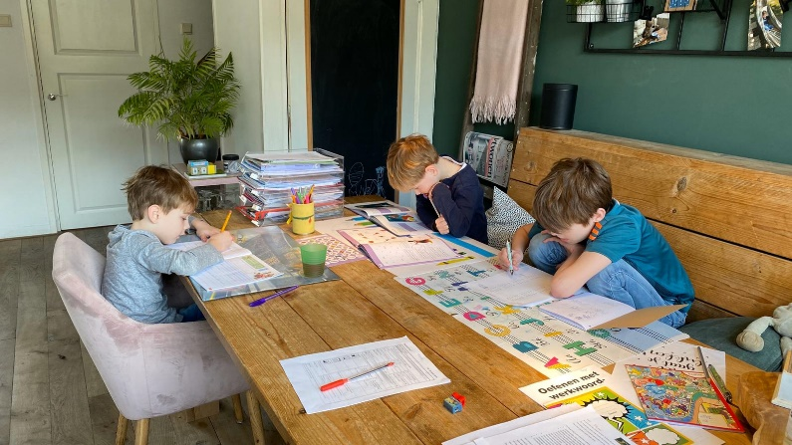
Thuiswerken en leren ziet er zo uit (met dank aan de familie van der Ree).
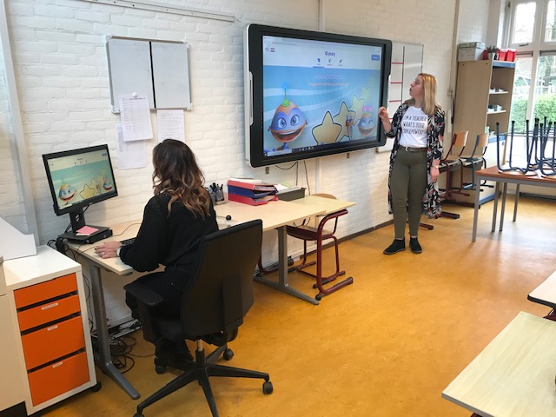
Viola en Claire bereiden op vrijdagmorgen de instructievideo’s voor.
Instructiefilmpjes.
Onderstaande link bevat vijf filmpjes. Deze link werkt alleen in Google Chrome. Mocht u nog in Internet Explorer werken dan doet u het volgende:
- Kopieer de link en plak de link bovenin een nieuw tabblad.
- Selecteer de link en klik op enter.
- U komt rechtsreeks in Youtube en kunt de filmpjes afspelen.
https://www.youtube.com/playlist?list=PLsxPZ58FCvB18a5xnNrwmOl2LLGh87mPz
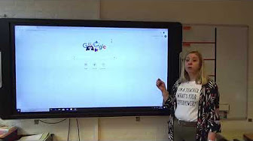

De andere kant van thuisleren.
Als ouder(s) heb je misschien de neiging om een heel strak en perfect rooster te maken dat van minuut tot minuut klopt. Je hoopt op uren leren, online oefenen, boeken lezen, opdrachten verwerken enz. enz. Misschien ga je als ouder(s) wel schermtijd beperken tot alles klaar is. En toch is er iets belangrijkers…
De mate waarin kinderen in deze tijd bang zijn of spanning ervaren verschilt van kind tot kind. De constante stroom aan berichten die ons bereiken over de verspreiding van het virus en de gevolgen daarvan zullen kinderen soms ook niet ontgaan. De gedachte dat je vrij bent vinden ze vast geweldig en het kan voelen als een lange en fijne vakantie. Toch zullen ze zich vroeger of later gaan realiseren dat de werkelijkheid van thuis zitten ook kan betekenen dat je niet zomaar naar je vriendje of vriendinnetje kunt gaan. Kinderen kunnen na verloop van tijd ander gedrag laten zien. Dit is normaal en te verwachten onder deze omstandigheden.
Liefde, aandacht en geborgenheid geven vormt de basis en niet het perfecte rooster. Speel buiten en ga wandelen, bak koekjes en klieder met verf, speel samen spelletjes of zoek virtuele rondleidingen van musea of dierentuinen. Bouw een hut in de woonkamer, pak dekens en speel!

Alle kinderen in Nederland zitten in hetzelfde schuitje. Natuurlijk is het fijn wanneer ze hun weektaak thuis maken op een vaste tijd en als het kan op een vaste werkplek. En natuurlijk is het fijn dat de TV dan uit is enz. enz. Maakt u zich niet al teveel zorgen over de achterstand van uw kind. Er komt een moment dat ze weer naar school gaan. Dan maken we de balans op, gaan we bij sommigen de koers corrigeren en komen we weer tegemoet aan hun niveau. Wij zijn hier experts in, het is immers ons vak.
We wensen u veel sterkte en succes toe. Heeft u vragen mail ons dan. Wij zijn er voor u en uw kind!
- Vragen over het lesprogramma van het thuisleren Leerkracht van uw kind via Schoudercom of mail.
- Vragen over inloggen, Gynzy of andere ICT zaken Maartje via: mbroekmeulen@dekringdriebergen.nl
- Algemene vragen, coronamelding, enz. Edo via Schoudercom of directie@dekringdriebergen.nl

Van de GGD.

Aangepaste ondersteuning leerlingen basisonderwijs.

De wereld is in de ban van het Coronavirus. De sluiting van de school van uw kinderen is hier een direct gevolg van.
Het zal u uit de media niet ontgaan zijn dat de GGD-en een hele belangrijke rol spelen bij de bestrijding hiervan. Dit geldt zeker ook voor de GGD regio Utrecht, aangezien onze provincie een groot aantal besmettingen kent.
Hierdoor gaan wij onze jeugdartsen en jeugdverpleegkundigen extra inzetten ten behoeve van de bestrijding van Corona.

Wat betekent dit voor u als ouder?
- Dat betekent dat wij de komende tijd de school van uw kind(eren) niet kunnen bezoeken. De eventuele afspraken die met uw kind gepland staan gaan dan ook niet door.
- Wij vragen uw begrip hiervoor.

U kunt op ons blijven rekenen
Weet dat u te allen tijden contact met ons kunt blijven opnemen, als u of uw kind dringende vragen hebben over veilig en gezond opgroeien resp. opvoeden. Dat geldt ook voor de school. Daartoe houden wij enkele jeugdartsen en -verpleegkundigen binnen kantooruren beschikbaar.
U kunt ons bereiken via 033 - 4600046 of mailen met Jeugdgezondheidszorg@ggdru.nl
Kijkt u echter vooral ook op onze website www.ggdru.nl/mijn-kind. Daar vindt u ook de mogelijkheid om te chatten.
Voor jongeren is jouwGGD.nl bereikbaar voor informatie en chatten.

Eindtoets Groep 8.

Het Ministerie van Onderwijs meldde deze week dat de geplande Eindtoets Groep 8 niet wordt afgenomen dit jaar. Onze leerlingen (en ouder(s) hebben al een gesprek achter de rug en het schooladvies is gegeven. Minister Arie Slob schrijft hierover: "Op dit moment is het schooladvies al leidend en is de toets een second opinion bij de keuze. Er zal volgend schooljaar in het voortgezet onderwijs extra goed worden gekeken of een kind wel inderdaad op de juiste plek zit."

Verhalen uit de bijbel.

Normaal gesproken vertellen we op school verhalen uit de bijbel. Onze methode ‘Kind op Maandag’ reikt ons die verhalen aan in de vorm van thema’s. De makers hadden een vooruitziende blik toen ze voor deze periode het thema ‘Dit is geen droom’ bedachten. In hun achterliggende motivatie schreven ze: Soms gebeurt er iets dat zo bijzonder is dat je je afvraagt: Is dit een droom of is het echt? Dat kan bij heel positieve dingen maar ook bij heel erge dingen. Soms lijkt de werkelijkheid wel een nachtmerrie. Beide uitersten komen voor in de Bijbelverhalen. Doelstelling: we (her)ontdekken troost en kracht in bijzondere belevenissen.

We geven u de tekstgedeelten die we zouden lezen hierbij door.
Matteüs 17: 1-13; De verheerlijking op de berg.
Matteüs 17: 24-27; De vis met de munt.
Matteüs 19: 16-30; Jezus volgen.
Matteüs 21: 1-11; De Intocht in Jeruzalem.
Matteüs 18: 21-35; Over vergeving.

Korte berichten.

- U ontving een aparte brief over de noodopvang zoals die komende week van start gaat op De Uilenburcht. De school beschikt over chromebooks en stelt die beschikbaar voor leerlingen die naar de opvang komen en daar hun weektaak moeten maken.
- De website van De Oorsprong (www.de-oorsprong.nl) is het algemene informatiemedium dat we gebruiken voor communicatie naar buiten. Elke twee dagen wordt de site voorzien van nieuwe informatie. Alle eerder verstuurde informatie zoals brieven en memo’s kunt daar vanaf vandaag (her)lezen.
- Bij deze nieuwsbrief ontvangt u een bijlage van onze nieuwe bestuurder mw. Ariënne Esser.
- Van heel veel ouders ontvingen we bedankjes en bemoedigende woorden na de razendsnelle omschakeling op leren op afstand. Ouders boden hun hulp aan op verschillende gebieden. Dat heeft ons goed gedaan en geholpen. Heel erg veel dank daarvoor. Samen zijn er voor onze kinderen.

